**Tuesday 16.06**

**2)**

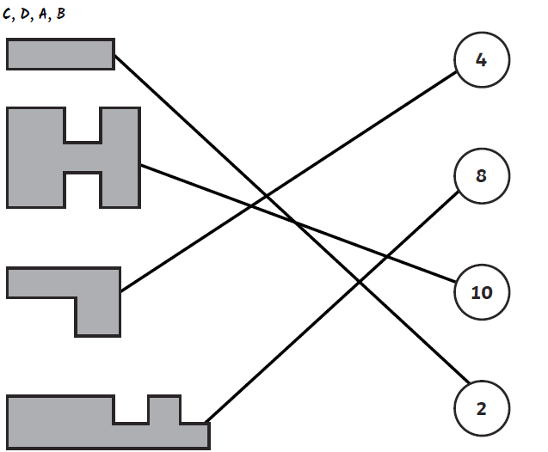

**1)**

**3)**

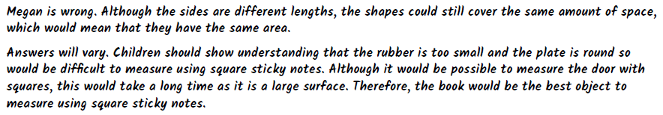

**4)**